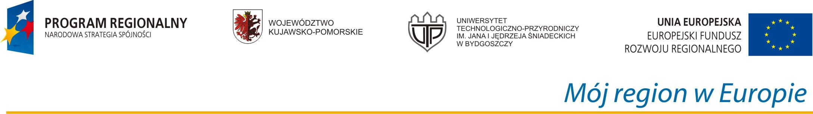

Bydgoszcz dnia 23.12.2010r.
Zamawiający:
Uniwersytet Technologiczno-Przyrodniczy
im. J. J. Śniadeckich
85-225 Bydgoszcz
ul. Kordeckiego 20
Tel./fax 052 374 92 73

dot. postępowania o zamówienie publiczne prowadzone w trybie przetargu nieograniczonego
na usługę wykonania materiałów promocyjnych w ramach projektu Realizacja II etapu Regionalnego Centrum Innowacyjności

Nr postępowania: AZZP-B.24-223/2010

INFORMACJA O WYBORZE NAJKORZYSTNIEJSZEJ OFERTY
Zgodnie z art. 92 ust. 2 ustawy z dnia 29 stycznia 2004 r. – Prawo zamówień publicznych (Dz. U. z 2007r. Nr 223, poz.1655 z późn. zm.) Zamawiający informuje
o wyborze najkorzystniejszej oferty dot. ww. postępowania.
Nazwa Wykonawcy, którego ofertę wybrano:
Oferta nr 5 FF PROMOTION Paweł Florek
ul. Dolina 35
85-212 Bydgoszcz
Cena ofertowa: 5 800,01 zł
Ilość pkt. cena 100%: 100,0 pkt

Uzasadnienie wyboru: oferta najkorzystniejsza zgodnie z kryteriami oceny ofert określonymi w specyfikacji istotnych warunków zamówienia.
Oferta nie została odrzucona.
Wykonawca nie został wykluczony.
Oferta nr 1 Agencja Marketingowa Błękitny Ocean Piotr Kamiński
ul. Leśna 14
39 200 Dębica
Cena ofertowa: 5 978,00 zł
Ilość pkt. cena 100%: 97,02 pkt
Oferta nie została odrzucona.
Wykonawca nie został wykluczony.

Oferta nr 2 Agencja M Promotion
ul. Dobra 27/7
03-436 Warszawa
Cena ofertowa: 47 580,00zł
Ilość pkt. cena 100%: 12,19 pkt
Oferta nie została odrzucona.
Wykonawca nie został wykluczony
Oferta nr 3 ACME Paweł Osierda
ul. Beskidzka 35
43-340 Kozy
Cena ofertowa: 6 623,38 zł
Ilość pkt. cena 100%: 87,57 pkt
Oferta nie została odrzucona.
Wykonawca nie został wykluczony.
Oferta nr 4 Centrum Promocji Reklamy REMEDIA
ul. Dolina 35
85-212 Bydgoszcz
Cena ofertowa: 7 500,00 zł
Ilość pkt. cena 100%: 77,33 pkt
Oferta nie została odrzucona.
Wykonawca nie został wykluczony

Więcej ofert do ww. postępowania nie wpłynęło.

